**《汽车租赁系统V1.0》实验报告**

|  |  |  |  |
| --- | --- | --- | --- |
| 学号 | 202231061431 | 姓名 | 何雯 |
| 专业年级 | 软件工程2204 | 得分 |  |

一、功能展示及核心代码

1、汽车租赁系统V 1.0界面展示

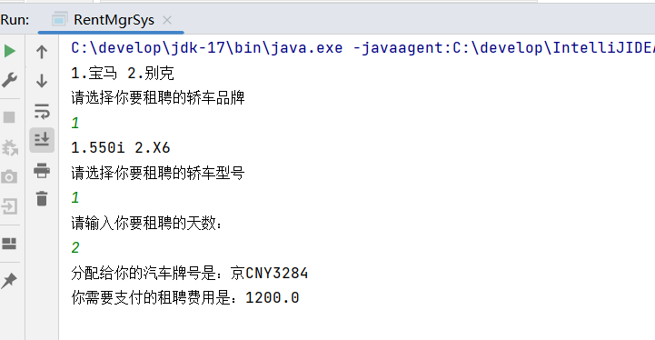

2、类图（Car）

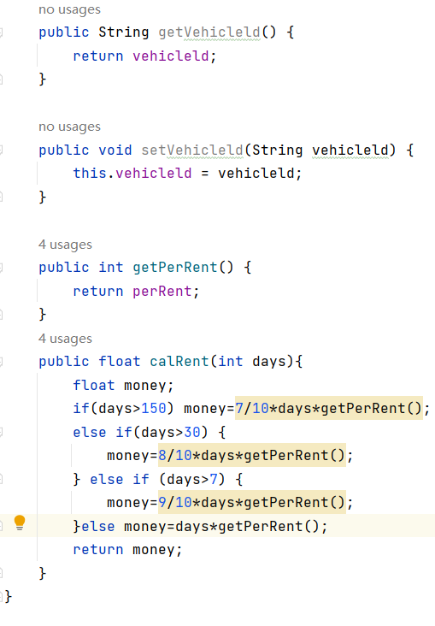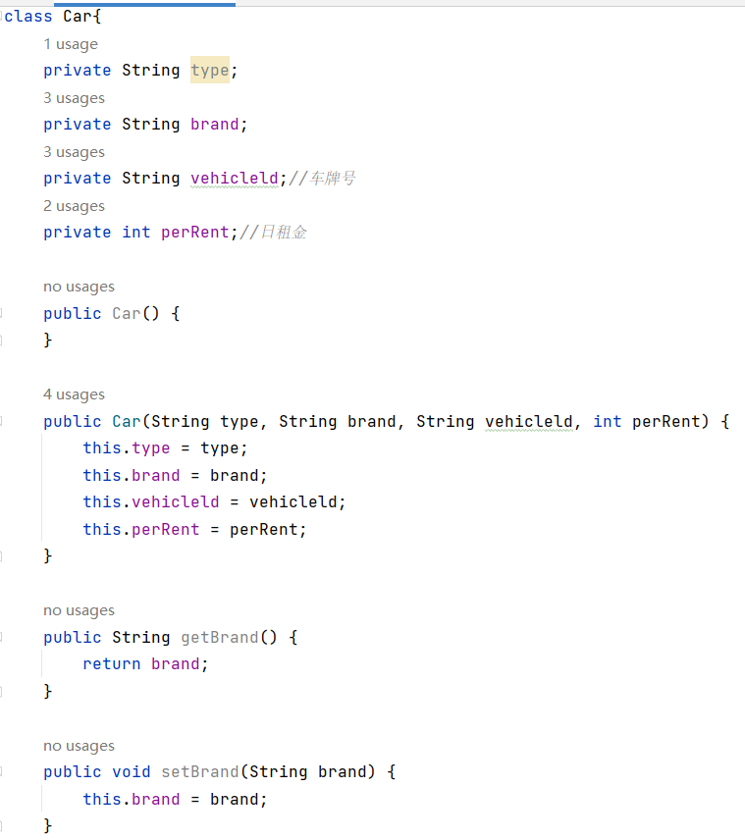

3. 功能核心代码（请将你的核心算法详尽注释和添加说明）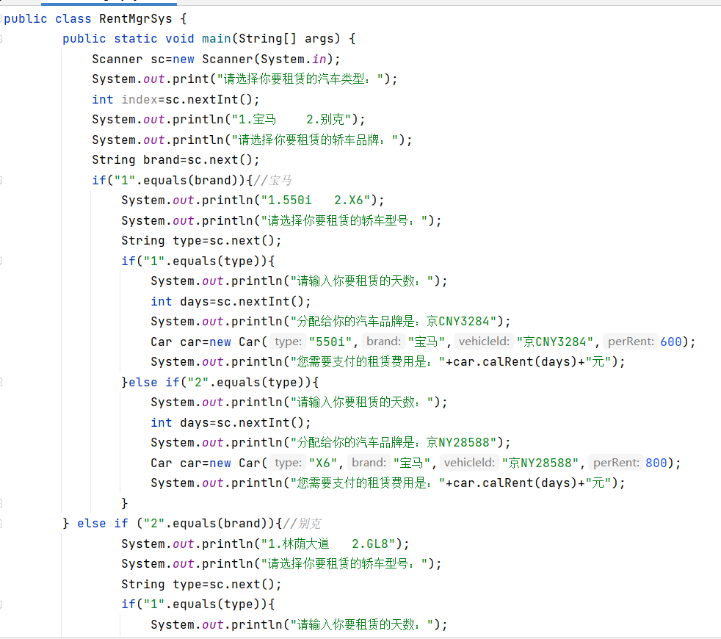

二、收获，体会及问题

(请详细书写，写得越详细、越个性化、越真实越好，否则指导教师不知道你做这个实验的心路历程，也就无法充分地判断你是否是独立完成的这个实验、你是否在做这个实验时进行了认真仔细地思考、通过这个实验你是否在实践能力上得到了提高)

在1.0中我没写租车流程leaseOutFlow()，而是在主程序里写了两个if条件语句来选择汽车，再在每个if语句里分别写2个判断语句来实现租车流程。

在类Car中calRent里先写（>150）再elseif（>30）(>7)，则更好的表示了（>30&&<150）(>7&&<30) ,在计算money时我发现直接写0.7/0.8/0.9 会提示java: 不兼容的类型: 从double转换到float可能会有损失（解决办法：java默认double，然后需要在数字后加F，告诉系统0.8为floa类型）

三、附件

请将你的所有项目源代码和本实验报告一起打包上传PTA系统。